Nařízení obce Lednice č. 1.

kterým se stanovuje maximální cena za přiložení a odstranění technických prostředků

k zabránění odjezdu vozidla

Rada obce Lednice se na svém 5. zasedání dne 7.3.2012, usnesením č. 8/12 usnesla vydat na základě § 4a odst. 1 zákona č. 265/1991 Sb., o působnosti orgánů České republiky v oblasti cen, ve znění pozdějších předpisů, v souladu s Výměrem Ministerstva financí č. 01/2012 ze dne 28.11.2011, kterým se vydává seznam zboží s regulovanými cenami a v souladu s § 11 zákona č. 128/2000 Sb., o obcích (obecní zřízení), ve znění zákona č. 313/2002 Sb., a § 102 odst. 2 písm. d) zákona č. 128/2000 Sb., o obcích (obecní zřízení), toto nařízení:

Čl. 1

Maximální cena

1. Maximální paušální cena za přiložení a odstranění prostředku k zabránění odjezdu vozidla (dále jen TPZOV) se stanoví ve výši 300 Kč.
2. Maximální cena v sobě zahrnuje jízdní výkon na místo, přiložení technického prostředku k zabránění odjezdu vozidla, pořízení písemného záznamu a fotodokumentace o zablokování vozidla, odstranění technického prostředku a předání vozidla jeho provozovateli s vystavením potvrzení o provedeném úkonu a jeho ceně.
3. Maximální cenou se rozumí cena včetně daně z přidané hodnoty podle zvláštního právního předpisu ( zák. č. 235/2004 Sb., o dani z přidané hodnoty, ve znění pozdějších předpisů).

čl. 2

Účinnost

Toto nařízení nabývá účinnosti dnem vyhlášení.

Doložka dle § 41 zákona 128/2000 Sb. ve znění všech pozdějších změn.

Obec Lednice potvrzuje splnění podmínek daných zákonem č. 128/2000 Sb., ve znění všech jeho pozdějších novel a doplňků. Nařízení obce č.l. bylo schváleno radou obce Lednice dne 7.3.2012 na zasedání rady obce

Lednice č. 5/2012 usnesením č.8/12.

V Lednici dne :

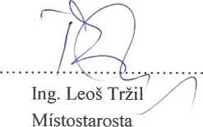

Vyvěšeno na úřední desce dne Sejmuto z úřední desky dne :

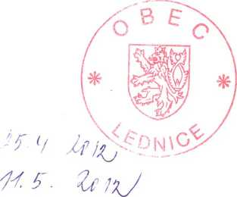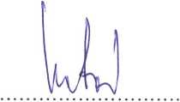

RNDr. Libor Kabát starosta